
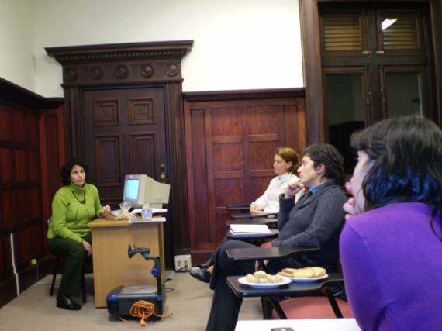
El martes 3 de junio se llevó a cabo la primera reunión de la Red de Eco-eficiencia. En la misma participaron:

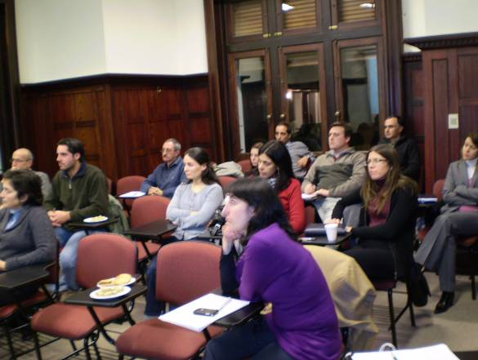
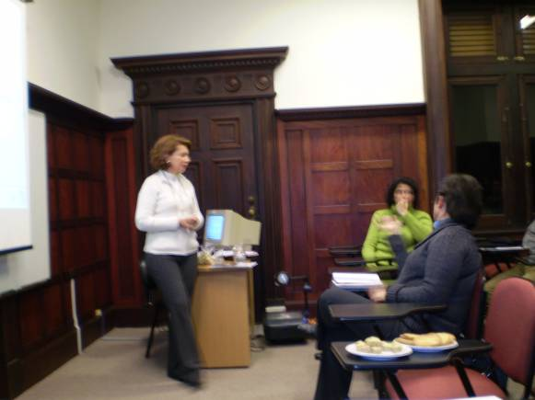

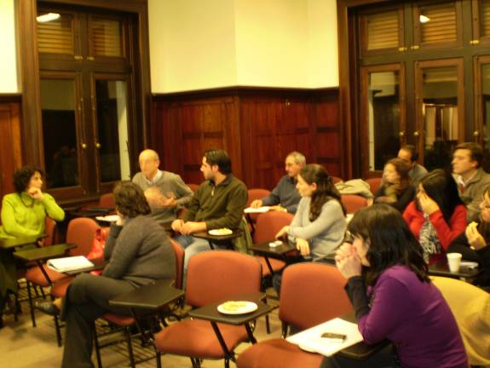
Queremos agradecer la participación de estas personas, demostrando una vez más el compromiso y el interés por la mejora continua e invitar a todos a seguir participando de las reuniones.

En breve estarán colgadas más informaciones sobre la estructuración de la Red.

